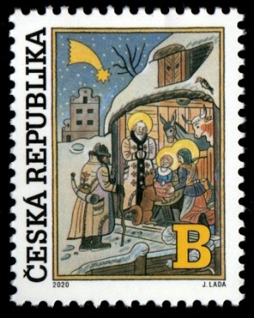
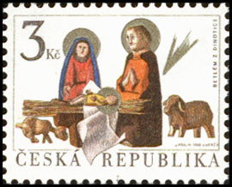
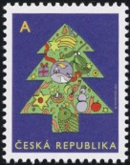
Týdenní plán - 4.C
Jméno: Filatelisté

15. týden – LICHÝ 7. – 11. prosince
Co by měli Filatelisté tento týden zvládnout:
Předmět | Učivo | Sebehodnocení
Český jazyk | Podstatná jména rodu ženského  Učebnice str. 54-61, PS do str. 34  Přiřazuji podstatná jména rodu středního a rodu ženského ke správným vzorům.
Český jazyk | Správně skloňuji podstatná jména.
Dílna čtení a psaní | Měním čtený nebo psaný příběh podle zadání.
Matematika | Slovní úlohy, dělení jednomístným číslem,  Učebnice str. 36 - 37, PS do str. 24  Umím vyznačit polovinu, třetinu a čtvrtinu z celku.
Matematika | Znám postup u dělení jednomístným číslem.
Svět kolem nás | Přemyslovská knížata, Slavníkovci  Dokáži říci alespoň tři informace o tom, jak se žilo za přemyslovských knížat.
Svět kolem nás | Vím, kdo byli Slavníkovci a co se s nimi stalo.
Angličtina S1 | Prezentuji oblíbené aktivity své a svého spolužáka.
Angličtina S2 | Přečtu si texty o různých venkovních aktivitách a položím otázky k textům.

Sebehodnocení: Jak se mi dařilo – jak to vidím já!
A | ZVLÁDÁM SAMOSTATNĚ A DOVEDU POMOCI I OSTATNÍM
B | V PODSTATĚ ZVLÁDÁM, OBČAS UDĚLÁM CHYBU
C | DĚLÁM CHYBY, POTŘEBUJI POMOC UČITELE NEBO SPOLUŽÁKA
D | NEJDE MI TO, MUSÍM ZABRAT

Na které třídní pravidlo by ses tento týden rád/a zaměřil/a? Co si budeš hlídat?
_____________________________________________________________________
_____________________________________________________________________

Co bys chtěl/a, aby se objevilo v našem školním adventním kalendáři?
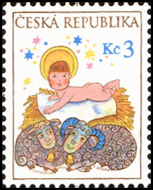
____________________________________________
____________________________________________
____________________________________________
____________________________________________
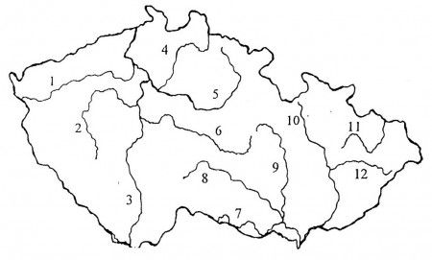
Zopakuj si názvy řek na území ČR
1 ____________________
2 ____________________
3 ____________________
4 ____________________
5 ____________________
6 ____________________

7 ____________________
8 ____________________ Navrhni vlastní vánoční známku
9 ____________________
10 ___________________
11 ___________________
12 ___________________

